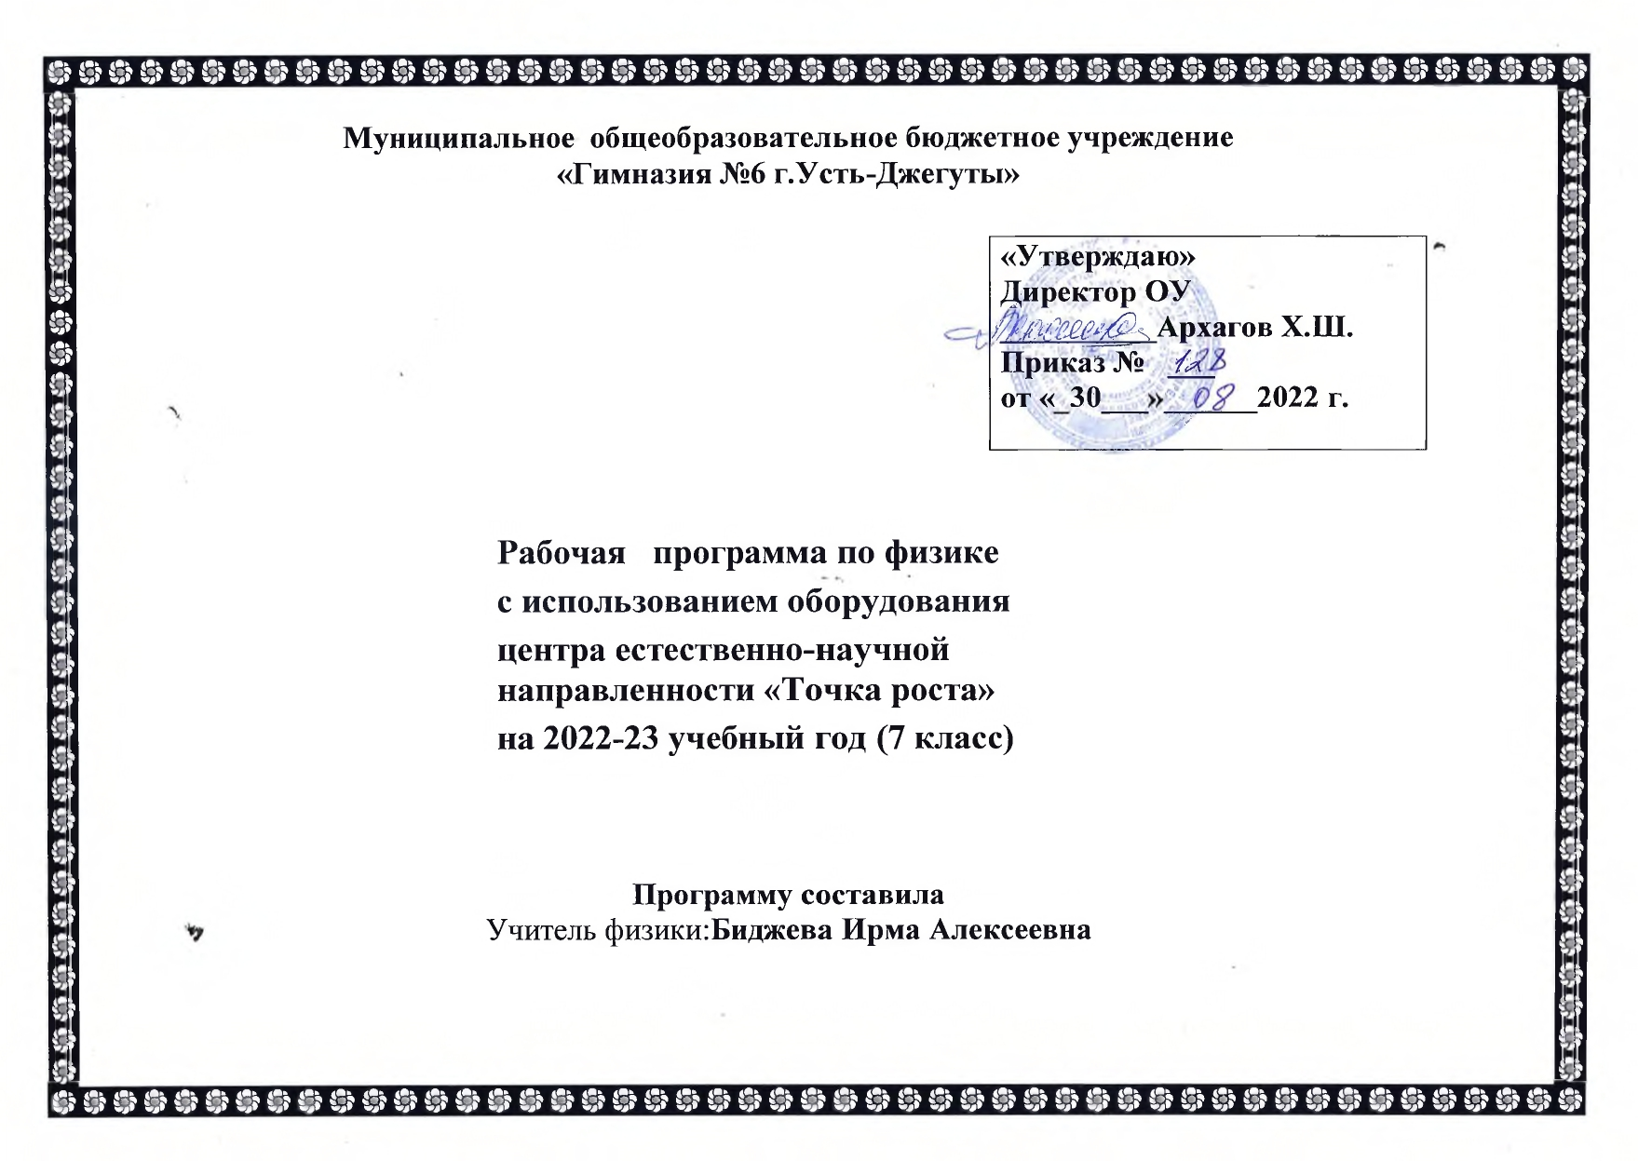

Пояснительнаязаписка
Рабочая программа учебного предмета «Физика» для 7 класса основного общего образования на 2022 – 2023 учебный год составлена на основе:
- федеральногогосударственногообразовательногостандартаосновногообщегообразования,утвержденногоприказом
№1897МинистерстваобразованияинаукиРФот17.12.2010г. №1897 «Об утверждении федерального государственного образовательного стандарта основного общего образования», с изменениями и дополнениями от 29 декабря 2014 года, 31 декабря 2015 года, 11 декабря 2020 года

За основу взята авторская программа Е.М.Гутник, А.В. Перышкин из сборника "Программы для общеобразовательных учреждений. Физика. Астрономия. 7 – 11 кл. / сост. В.А. Коровин, В.А. Орлов. – М.: Дрофа, 2010

Рабочая программа по физике в 7 классе рассчитана на изучение предмета в объёме 68 часов (2 часа в неделю) с использованием оборудования «Точка роста»

Цели и задачи изучения физики:
Целиизученияфизикивосновнойшколеследующие:
- усвоениеучащимисясмыслаосновныхпонятийизаконовфизики,взаимосвязимеждуними;
- формированиесистемынаучныхзнанийоприроде,еефундаментальныхзаконахдляпостроенияпредставленияофизической картине мира;
- систематизация знаний о многообразии объектов и явлений природы, о закономерностях процессов и о законах физики дляосознания возможности разумного использования достижений науки в дальнейшем развитии цивилизации;
- формированиеубежденностивпознаваемостиокружающегомираидостоверностинаучныхметодовегоизучения;
- организацияэкологическогомышленияиценностногоотношениякприроде;
- развитиепознавательныхинтересовитворческихспособностейучащихся,атакжеинтересакрасширениюи углублению физических знаний и выбора физики как профильного предмета.

Достижениецелейобеспечиваетсярешениемследующихзадач:
- знакомствоучащихсясметодомнаучногопознанияиметодамиисследованияобъектовиявленийприроды;
- приобретениеучащимисязнанийомеханических,тепловых,электромагнитныхиквантовыхявлениях,физических величинах, характеризующих эти явления;
- формированиеуучащихсяуменийнаблюдатьприродныеявленияивыполнятьопыты,лабораторныеработыи экспериментальные исследования с использованием измерительных приборов, широко применяемых в практической жизни;
- овладениеучащимисятакимиобщенаучнымипонятиями, какприродноеявление,эмпирическиустановленныйфакт, проблема, гипотеза, теоретический вывод, результат экспериментальной проверки;
- понимание учащимися отличий научных данных от непроверенной информации, ценности науки для удовлетворениябытовых, производственных и культурных потребностей человека.

Формы,методыисредстваобучения
Припереходенановыйстандартактуальнымисточкизрениядостиженияновыхобразовательныхрезультатов становятся способы обучения, реализующие системно-деятельностный подход
Формыобучения:парная,коллективная,групповая,индивидуальная
Методы обучения: проблемно-поисковые, проблемно-исследовательские, проектные, эвристические, экспериментальные, методы самоконтроля, взаимоконтроля, контроля
Средстваобучения:
- УМКА В.В.Белага;
- учебно-лабораторноеоборудование;
- учебно-методическаялитература;
- средстваИКТ;

Рабочая программа предусматривает выполнение практической части курса:
8лабораторныхработ,5контрольных работ

Планируемые результаты ФГОС

Личностные,предметныеиметапредметныерезультатыосвоенияучебногопредмета

Личностнымирезультатамиобученияфизикевосновнойшколеявляются:
- сформированность познавательных интересов на основе развития интеллектуальных и творческих способностей учащихся;
- убежденность в возможности познания природы, в необходимости разумного использования достижений науки и технологии для дальнейшего развития человеческого общества, уважение к творцам науки и техники, отношение к физике как элементу общечеловеческой культуры;
- самостоятельностьвприобретенииновыхзнанийипрактическихумений;
- готовностьквыборужизненногопутивсоответствииссобственнымиинтересамиивозможностями;
- мотивацияобразовательнойдеятельностишкольниковнаосновеличностноориентированногоподхода;
- формированиеценностныхотношенийдругкдругу,учителю,авторамоткрытийиизобретений,результатамобучения.
Метапредметнымирезультатамиобученияфизикевосновнойшколеявляются:
- овладение навыками самостоятельного приобретения новых знаний, организации учебной деятельности, постановки целей, планирования, самоконтроля и оценки результатов своих действий, умения предвидеть результаты своих действий;
- понимание различий между исходными фактами и гипотезами для их объяснения, теоретическими моделями и реальными объектами, овладение универсальными учебными действиями на примерах гипотез для объяснения известных фактов и экспериментальной проверки выдвигаемых гипотез, разработки теоретических моделей процессов или явлений;

- формирование умений воспринимать, перерабатывать и предъявлятьинформацию в словесной, образной, символической формах, анализировать и перерабатывать полученную информацию в соответствии с поставленными задачами, выделять основное содержание прочитанного текста, находить в нем ответы на поставленные вопросы и излагать его;
- приобретение опыта самостоятельного поиска, анализа и отбора информации с использованием различных источников и новых информационных технологий для решения познавательных задач;
- развитие монологической и диалогической речи, умения выражать свои мысли и способности выслушивать собеседника, понимать его точку зрения, признавать право другого человека на иное мнение;
- освоениеприемовдействийвнестандартныхситуациях,овладениеэвристическимиметодамирешенияпроблем;
- формирование умений работать в группе с выполнением различных социальных ролей, представлять и отстаивать свои взгляды, вести дискуссию.
Предметнымирезультатамиобученияфизикев7классеявляются:
  - понимание и способность объяснять физические явления: (диффузия, большая сжимаемость газов, малая сжимаемость жидкостей и твердых тел);
  - умения пользоваться методами научного исследования явлений природы, проводить наблюдения, планировать и выполнять эксперименты, обрабатывать результаты изменений, представлять результаты измерений с помощью таблиц, графиков и формул, обнаруживать зависимости между физическими величинами, объяснять полученные результаты и делать выводы, оценивать границы погрешности результатов измерений;
  - умения применять теоретические знания по физике на практике, решать физические задачи на применение полученных знаний;
  - умения и навыки применять полученные знания для объяснения принципов действия важнейших технических устройств, решения практических задач повседневной жизни, обеспечения безопасности своей жизни, рационального природопользования и охраны окружающей среды;
  - формирование убеждения в закономерной связи и познаваемости явлений природы, в объективности научного знания, в высокой ценности науки в развитии материальной и духовной культуры людей
развитие теоретического мышления на основе формирования умений устанавливать факты, различать

причины и следствия, строить модели и выдвигать гипотезы, отыскивать и формулировать доказательства выдвинутых гипотез, выводить из экспериментальных фактов и теоретических моделей физические законы;
  - коммуникативные умения докладывать о результатах своего исследования, участвовать в дискуссии, кратко и точно отвечать на вопросы, использовать справочную литературу и другие источники информации.

Содержаниеучебногопредмета

(практическаячастьучебногосодержанияпредметаусиленаматериально-техническойбазойцентра«Точка роста», используемого для реализации образовательных программ в рамках преподавания физики)

Введение(4ч)
Физика—наукаоприроде.Физическиеявления.
Физические свойства тел. Наблюдение и описание физических явлений. Физические величины. Измерения физических величин:длины,времени,температуры.Физическиеприборы.Международнаясистемаединиц.Точностьипогрешность измерений. Физика и техника.
ФРОНТАЛЬНАЯЛАБОРАТОРНАЯРАБОТА
- Определениеценыделенияизмерительногоприбора.

Первоначальные сведения о строениивещества(6ч)
Строениевещества.Опыты,доказывающиеатомноестроениевещества.Тепловоедвижениеатомовимолекул.
Броуновскоедвижение.Диффузиявгазах,жидкостяхитвердыхтелах.Взаимодействиечастицвещества.Агрегатные
состояниявещества.Моделистроениятвердыхтел,жидкостейигазов.Объяснениесвойствгазов,жидкостейитвердыхтел на основе молекулярно-кинетических представлений.
ФРОНТАЛЬНАЯЛАБОРАТОРНАЯРАБОТА
- Определениеразмеровмалыхтел.

Взаимодействиятел(23ч)
Механическоедвижение.Траектория.Путь.Равномерноеинеравномерноедвижение.Скорость.Графикизависимостипутии модуля скорости от времени движения.
Инерция.Инертностьтел.Взаимодействиетел.Массатела.Измерениемассытела.Плотностьвещества.Сила.Силатяжести. Сила упругости. Закон Гука. Вес тела. Связь между силой тяжести и массой тела. Сила тяжести на других планетах.
Динамометр.Сложениедвухсил,направленныхпооднойпрямой.Равнодействующаядвухсил.Силатрения.Физическая природа небесных тел Солнечной системы.

ФРОНТАЛЬНЫЕ ЛАБОРАТОРНЫЕ РАБОТЫ

- Измерение массы тела на рычажных весах.
- Измерение объема тела.
- Определение плотности твердого тела.
- Градуирование пружины и измерение сил динамометром.
- Измерение силы трения с помощью динамометра.

Давление твердых тел,жидкостей и газов(21ч)
Давление.Давлениетвердыхтел.Давлениегаза.Объяснениедавлениягазанаосновемолекулярно-кинетических
представлений. Передача давления газами и жидкостями. Закон Паскаля. Сообщающиеся сосуды. Атмосферное давление. Методыизмеренияатмосферногодавления.Барометр,манометр,поршневойжидкостныйнасос.ЗаконАрхимеда.Условия плавания тел. Воздухоплавание.
ФРОНТАЛЬНЫЕЛАБОРАТОРНЫЕРАБОТЫ
- Определениевыталкивающейсилы,действующейнапогруженноевжидкостьтело.
- Выяснениеусловийплаваниятелавжидкости.

Работа и мощность.Энергия(14ч)
Механическаяработа.Мощность.Простыемеханизмы.Моментсилы.Условияравновесиярычага.«Золотое правило»
механики.Видыравновесия.Коэффициентполезногодействия(КПД).Энергия.Потенциальнаяикинетическаяэнергия. Превращение энергии.
ФРОНТАЛЬНЫЕЛАБОРАТОРНЫЕРАБОТЫ
- Выяснениеусловияравновесиярычага.
- ОпределениеКПДприподъеметелапонаклоннойплоскости.

Календарно-тематическоепланирование7класс
№ |  | Тема уроков | Дата |  |  | Дата |  | Примечание
 |  |  | План, |  |  | Факт,
 |  |  | 7а |  |  | 7б
Физикаифизическиеметодыизученияприроды (4часа)
1 |  | Что изучает физика. | 01.09 |  |  | 06.0
2 |  | Некоторые физические измерения | 05.09 |  |  | 08.09
3 |  | Физические величины. Измерение Точность измерений. | 08.09 |  |  | 13.09
4 |  | Лабораторнаяработа№1«Определение ценыделенияизмерительного прибора» | 12.09 |  |  | 15.09
5 |  | Человек и окружающий мир | 15.09 |  |  | 20.09
6 |  | Обобщающий урок | 19.09 |  |  | 22.09
7 |  | Лабораторнаяработа№2«Определение размеров  малых тел» | 22.09 |  |  | 27.09
Строение вещества 6ч
8 |  | Строение вещества | 26.09 |  |  | 29.09
9 |  | Молекулы и атомы | 29.09 |  |  | 04.10
10 |  | Лабораторная работа №2 Измерение малых тел | 03.10 |  |  | 06.10
11 |  | Броуновское движение.Диффузия | 06.10 |  |  | 11.10
12 |  | Взаимное притяжение и отталкивание молекул | 10.10 |  |  | 13.10
13 |  | Агрегатное состояние вещества | 13.10 |  |  | 18.10
Движение ,взаимодействия ,масса 10ч
14 |  | Механическое движение Скорость.Ускорение средняя скорость | 17.10 |  |  | 20.10
15 |  | Контрольная работа №1 | 20.10 |  |  | 25.10
16 |  | Анализ контрольной работы .решение задач | 24.10 |  |  | 27.10
17 |  | Инерция.Ускорение | 27.10 |  |  | 08.11
18 |  | Решение задач на Механические движения | 07.11 |  |  | 10.11
19 |  | Взаимодействие тел и масса | 10.11 |  |  | 15.11
20 |  | Плотность вещества .  Решение задач | 14.11 |  |  | 17.11
21 |  | Контрольная работа №2 | 17.11 |  |  | 22.11
22 |  | Анализ контрольной работы .Решение задач | 21.11 |  |  | 24.11
23 |  | Сила.Сила тяжести | 24.11 |  |  | 29.11
24 |  | Решение задач «.Сила тяжести » | 28.11 |  |  | 01.12
25 |  | Равнодействующая сила Решение задач | 01.12 |  |  | 06.12
26 |  | Закон гука. Сила упругости | 05.12 |  |  | 08.12
27 |  | Лабораторная работа №3.Сила тяжести и сила упругости » | 08.12 |  |  | 13.12
28 |  | Лабораторная работа № 4«Измерение силы трения с помощью динамометра» | 12.12 |  |  | 15.12

29 | 29 | Вес тела»,  Сила трения. Трение покоя | 15.12 |  |  | 20.12
30 | 30 | Контрольная работа №3 | 19.12 |  |  | 22.12
31 | 31 | Анализ контрольной работы  Решение задач | 22.12 |  |  | 10.01
32 | 32 | «Графическое изображениесил»,  «Силы»,«Равнодействующаясил» | 09.01 |  |  | 12.01
33 | 33 | Зачет по теме«Взаимодействие тел» | 12.01 |  |  | 17.01
Давление твердых тел и жидкостей газов 21час)
34 | 34 | Давление. Единицы давления. | 16.01 |  |  | 19.01
35 | 35 | Способы уменьшения и увеличения давления | 19.01 |  |  | 24.01
36 | 36 | Давление газа. | 23.01 |  |  | 26.01
37 | 37 | Передача  Давления жидкостями.Закон Паскаля. | 26.01 |  |  | 31.01
38 | 38 | Давление .Расчет давления жидкости на дно и стенки сосуда. | 30.01 |  |  | 02.02
39 | 39 | Решениезадач | 02.02 |  |  | 07.02
40 | 40 | Сообщающиесясосуды.Применение сообщающихся сосудов. | 06.02 |  |  | 09.02
41 | 41 | .Атмосферноедавление. | 09.02 |  |  | 14.02
42 | 42 | Измерениеатмосферногодавления.Опыт Торричелли. | 13.02 |  |  | 16.02
43 | 43 | Барометр–анероид.Атмосферное давление на различных высотах. | 16.02 |  |  | 21.02
44 | 44 | Манометры. | 20.02 |  |  | 23.02

45 |  | Поршневойжидкостныйнасос. Гидравлический пресс. | 23.02 |  |  | 28.02
46 |  | Действиежидкостиигазана погруженное в них тело. | 27.02 |  |  | 02.03
47 |  | ЗаконАрхимеда. | 02.03 |  |  | 07.03
48 |  | Лабораторнаяработа№5«Определение выталкивающей силы, действующей на погруженное в жидкость тело» | 06.03 |  |  | 09.03
49 |  | Плаваниетел. | 09.03 |  |  | 14.03
50 |  | Лабораторнаяработа№6«Выяснение условий плавания тела в жидкости» | 13.03 |  |  | 16.03
51 |  | Решение задач | 16.03 |  |  | 21.03
52 |  | Контрольная работа №4  Давление твердых тел, жидкостей и газов» | 20.03 |  |  | 23.03
53 |  | Анализ контрольной работы .Решениезадач | 23.03 |  |  |  | 04.04
54 |  | Плавание судов.Воздухоплавание | 03.04 |  |  |  | 06.04
Работаи мощность.Энергия(14часов)
55 |  | Механическая работа.Единицы работы. | 06.04 |  |  |  | 11.04
56 |  | Мощность.Единицымощности. | 10.04 |  |  |  | 13.04
57 |  | Простыемеханизмы.Рычаг.Равновесие сил на рычаге. | 13.04 |  |  |  | 18.04
58 | 4 | Момент силы. | 17.04 |  |  |  | 20.04
59 |  | Рычаги в технике, быту и природе. Лабораторнаяработа№7«Выяснение условия равновесия рычага» | 20.04 |  |  |  | 25.04
60 |  | Золотое правила механики | 24.04 |  |  |  | 27.04
61 |  | Решение задач | 27.04 |  |  |  | 04.05
62 |  | Центр тяжести тела | 04.05 |  |  |  | 09.05
63 |  | Условия равновесия тел Коэффициент полезного действия механизмов | 08.05 |  |  |  | 11.05
64 |  | Лабор .работа№8 «ОпределениеКПДприподъеме тела по наклонной плоскости» | 11.05 |  |  |  | 16.05
65 |  | Энергия.Потенциальнаяи кинетическая энергия | 15.05 |  |  |  | 18.05
66 |  | Превращение одного вида механической энергии в другой | 18.05 |  |  |  | 23.05
67 |  | Итоговая контрольная работа за курс 7класса | 22.05 |  |  |  | 25.05
68 |  | Повторение пр/матер | 25.05 |  |  |  | 29.05

Учебно-методическоеобеспечениеобразовательногопроцессапопредмету

  - Авторскаяучебнаяпрограммапофизикедляосновнойшколы,7классАвторы:ВВ Белага, Дрофа, 2019
  - Физика7класс,Методическоепособие/Н.В.Филонович–М:Дрофа,2019
  - Физика7класс:самостоятельныеиконтрольныеработыкучебникуА.В.Пёрышкина/А.Е.Марон,Е.А.Марон.-М.:Дрофа,2019.
  - Сборники задач авт. Лукашик В.И.
Электронные и цифровые образовательные ресурсы (СD, DVD)
1.Цифровая лаборатория центра «Точка роста»
2.CD Виртуальная школа Кирилла и Мефодия (vSCHOOL.ru) )– уроки физики-7,8 классы;

Материально-техническое обеспечение:

1. Ноутбук
2. Мышь

